Дорогой друг,
в 2025 году наша страна отмечает 80-летие Победы в Великой Отечественной войне 1941-1945 гг. Тема войны была и остаётся одной из ведущих в литературе. И чем дальше уходят от нас те трагические события, тем ценнее становятся художественные произведения – свидетельства страниц нашей истории.
Окунитесь в ту лихую годину, ощутите дыхание времени, переживите вместе с героями книг боль, гнев, отчаяние, восторг, чувство любви ко всему живому и настоящему.

Предлагаем вашему вниманию
Аннотированный тематический навигатор художественной литературы для подростков
«Читаем - значит помним!»

Год  издания | Место издания | Название | Автор | Кол-во  страниц | Аннотация | Вид литературы
2013 | М.: АСТ | 100 рассказов о войне | Алексеев С.П. | 348 с. | Великие сражения, подвиги наших дедов, отцов, матерей и даже детей, быт бойцов на войне, их мысли, мечты, надежды. | 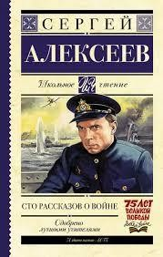
2019 | М.: Вече | Два долгих дня | Андреев В.М. . | 446 с. | Повесть о войне, о трудных фронтовых дорогах 1941-го года. | 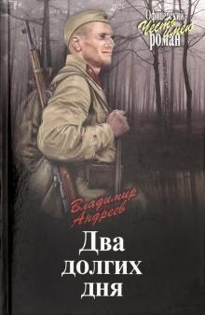

2018 | Санкт - Петербург.- Москва:Речь | Следы | Басова Е.В. | 173 с. | История счастливой любви героев, которые нашли друг друга подростками и пережили войну, оккупацию и другие страшные события, во всём, понимая и поддерживая друг друга. | 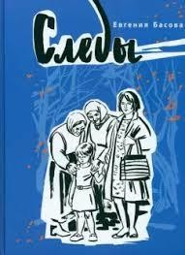
2019 | М.: АСТ | Лётчики особого назначения | Белорусова А. | 703 с. | По ранее неизвестным архивным материалам подробно воссозданы основные операции авиагруппы особого назначения выполнявшего ответственные задания Верховного Главнокомандования. | 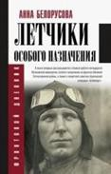

2018 | М.: «Э» | Собибор. Восстание в лагере смерти | Беркутов И. | 253 с. | Это история о единственном за все время Второй мировой войны успешном восстании узников нацистского концлагеря смерти Собибор в 1943 году, организованном Александром Печерским (1909-1990) советским офицером и всемирным героем.. | 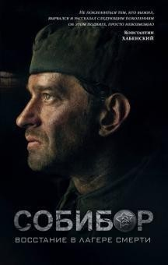
2018 | М.: Вече | Чардаш смерти | Беспалова Т.О. | 350 с. | В затерянной среди полей и рощ, выгоревшей и вымершей деревеньке западнее Воронежа непримиримые враги в смертельной схватке объединяются в общей ненависти к фашизму. | 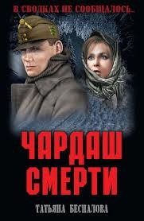

2019 | Санкт - Петербург: Лимбус-Пресс | Танкист, или «Белый тигр | Бояшов И. | 224 с. | Вторая мировая война. У «Белого тигра», немецкого танка, порождённого самим адом, и Ваньки Смерти, чудом выжившего русского танкиста с уникальным даром, своя битва, свой поединок. | 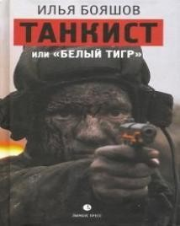
2017 | М.: Оникс Лит. | Маршалы Победы | Воскобойников В.М. | 189 с. | В трудные времена, когда на нашу страну нападали враги, все мужчины вставали на её защиту, и в бой их вели великие полководцы. | 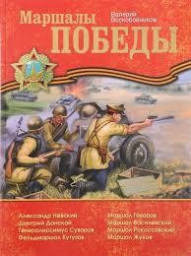
2018 | М.:Вече | Футляр для музыканта | Гавен М. | 288 с. | Как известно, исчезновение знаменитого джазового музыканта Гленна Миллера в декабре 1944 года - одна из неразгаданных тайн Второй мировой войны. Роман представляет одну из версий. | 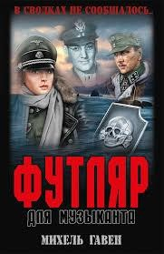

2019 | М.:Карьера Пресс. | Дерево во дворе: взгляд из окна Анны Франк. | Гаттсфелд Д. | 34 с. | История о судьбе Анны Франк, рассказанная от лица каштана, который был виден из окна дома Анны Франк. | 
2019 | М.: Бомбора: Эксмо | Я прятала Анну Франк | Гиз М. | 249 с. | Анна Франк описала страшные события войны в своём знаменитом дневнике, тронувшем сердца миллионов читателей. Именно Мип Гиз нашла и сохранила рыжую тетрадку Анны и передала её отцу после войны. | 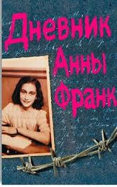

2019 | М. Санкт - Петербург: Руда, Корона принт | Блокада Ленинграда: размышления о подвиге и трагедии | Дмитриев В.К. | 232 с. | Самый трагический период в истории города на Неве — блокада Ленинграда, рассказы о его жителях, перенёсших тяжелейшие испытания, о погибших и выживших и в то страшное и суровое время. | 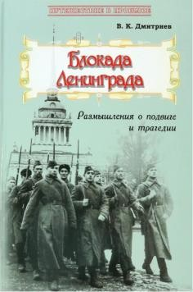
2018 | М.: Эксмо | Танкисты | Зверев С.И. | 285 с. | Июль 1941 года. Бронированная армада вермахта рвется на во- сток. Красная Армия из последних сил сдерживает натиск врага. В числе тех, кто умело бьёт фашистов, экипаж Т-34 младшего лейтенанта Алексея Соколова. Танкистам поручено возглавить рейд в тыл противника и спасти комкора. | 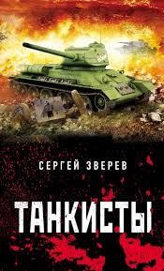

2018 | М.: Молодая гвардия | Жуков. Маршал на белом коне | Михеенков С.Е. | 630 с. | Жизнь замечательных людей: серия биографий | 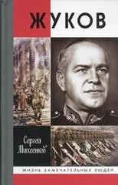
2017 | Санкт - Петербург.- Москва: Речь | Это не должно повториться. | Никифорова А.А. | 188 с. | Военврач III ранга Краснознамённого Балтийского флота Антонина Александровна Никифорова три с половиной года провела в гитлеровском плену, из них свыше года в концлагере «Равенсбрюк», созданном специально для пленных и заключённых женщин. | 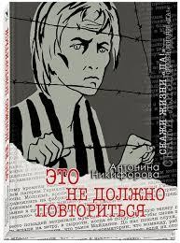

2020 | Санкт - Петербург.- Москва: Речь | Должна остаться живой | Никольская Л.Д. | 252 с. | Декабрь 1941 года. Обыкновенная ленинградская девочка проявляет подлинное мужество, переживает трагические моменты, проходит настоящие приключения, помогая добру в его борьбе со злом | 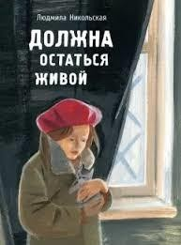
2018 | М.: Вече | Знать и помнить. Преступления фашизма в годы Великой Отечественной войны | Петрова Н.К. | 574 с. | Воспоминания времён 1941–1945 гг., официальные документы этого же периода, которые дополняются материалами тех же лет о злодеяниях на временно оккупированной территории, документами-свидетельствами актов о фашистских преступлениях. | 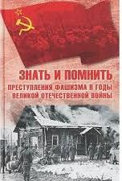

2019 | М.: Вече | Любимые, ждите! Я вернусь…: фронтовые письма 1941-1945 гг. | Петрова Н.К. | 549 с. | Письма фронтовиков Великой Отечественной войны 1941-1945 гг. из коллекции Российского государственного архива социально-политической истории. | 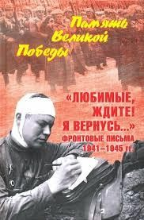
2019 | М.: Яуза - Каталог | На подступах к Сталинграду | Филичкин А.Т. | 352 с. | Роман основан на реальной судьбе бойца Красной Армии. Красноармеец Павел Смолин, скромный советский парень, призванный в армию из тихой провинциальной Самары, пытается честно исполнить свой солдатский долг, защищая Сталинград. | 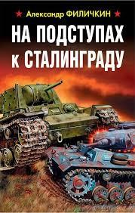

2019 | М.: Вече | Тревожный август | Хруцкий Э.А. | 288 с. | Чтобы раскрыть одно из преступлений, сотрудникам уголовного розыска отдела борьбы с бандитизмом приходится побывать на базе действующего на Украине партизанского отряда и в местах, которые попадали под немецкую оккупацию. Их противниками становятся не только уголовники, но и отщепенцы, верой и правдой служившие фашистам. | 